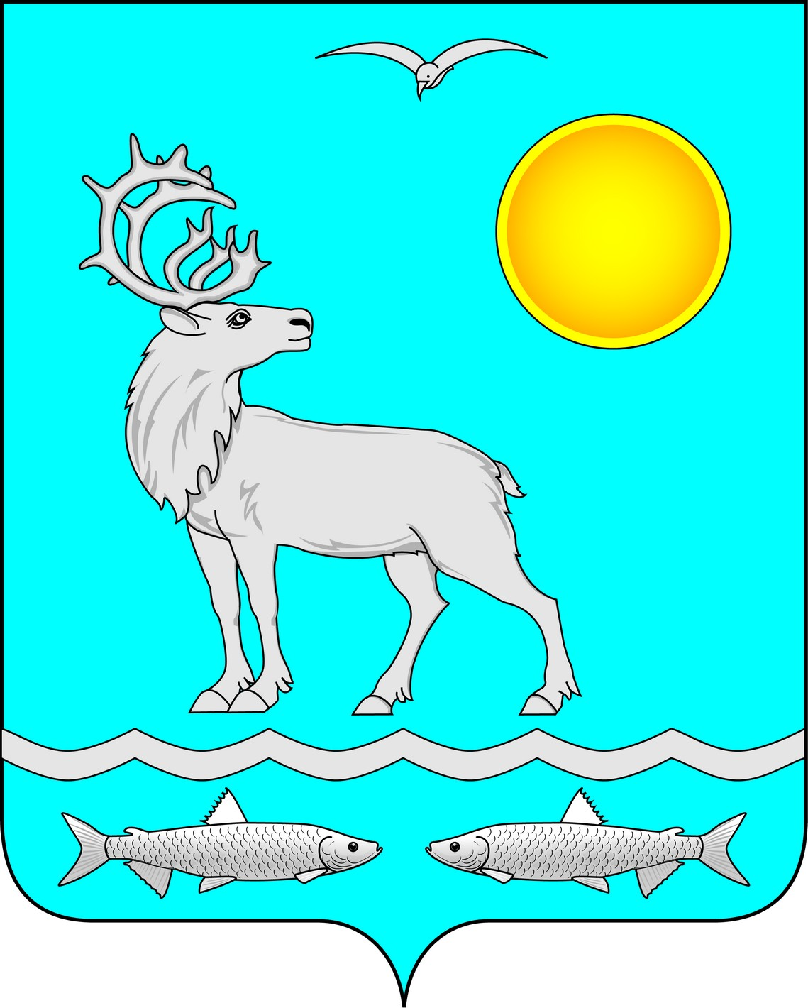
Администрация муниципального образования
«Малоземельский сельсовет»
Ненецкого автономного округа
ПОСТАНОВЛЕНИЕ
от 08.06.2020 № 33
п.Нельмин-Нос, Ненецкого автономного округа
О внесении изменений в постановление Администрации МО «Малоземельский сельсовет» НАО от 21.05.2020 № 26 «О проведении публичных слушаний по отчету об исполнении местного бюджета за 2019 год»

Руководствуясь подпунктом 4 пункта 1 статьи 78 Устава муниципального образования «Малоземельский сельсовет» Ненецкого автономного округа, Порядком организации и проведения публичных слушаний в муниципальном образовании «Малоземельский сельсовет» Ненецкого автономного округа, утвержденным Советом депутатов МО «Малоземельский сельсовет» НАО от 10.09.2014 № 34, пунктом 7.3 Положения о бюджетном процессе в муниципальном образовании «Малоземельский сельсовет» НАО от 17.04.2014 № 24, Администрация муниципального образования «Малоземельский сельсовет» Ненецкого автономного округа ПОСТАНОВЛЯЕТ:
- Внести в Постановление Администрации МО «Малоземельский сельсовет» НАО от 21.05.2020 № 26 «О проведении публичных слушаний по проекту Решения Совета депутатов МО «Малоземельский сельсовет» НАО «Об исполнении местного бюджета за 2019 год» следующие изменения:
1) в пункте 1 слова «02 июня 2020 года в 16.00 часов» заменить на слова «19 июня 2020 года в 11.00 часов»;
- Настоящее постановление вступает в силу после его официального опубликования (обнародования).

Глава МО «Малоземельский сельсовет» НАО М.С. Талеев

